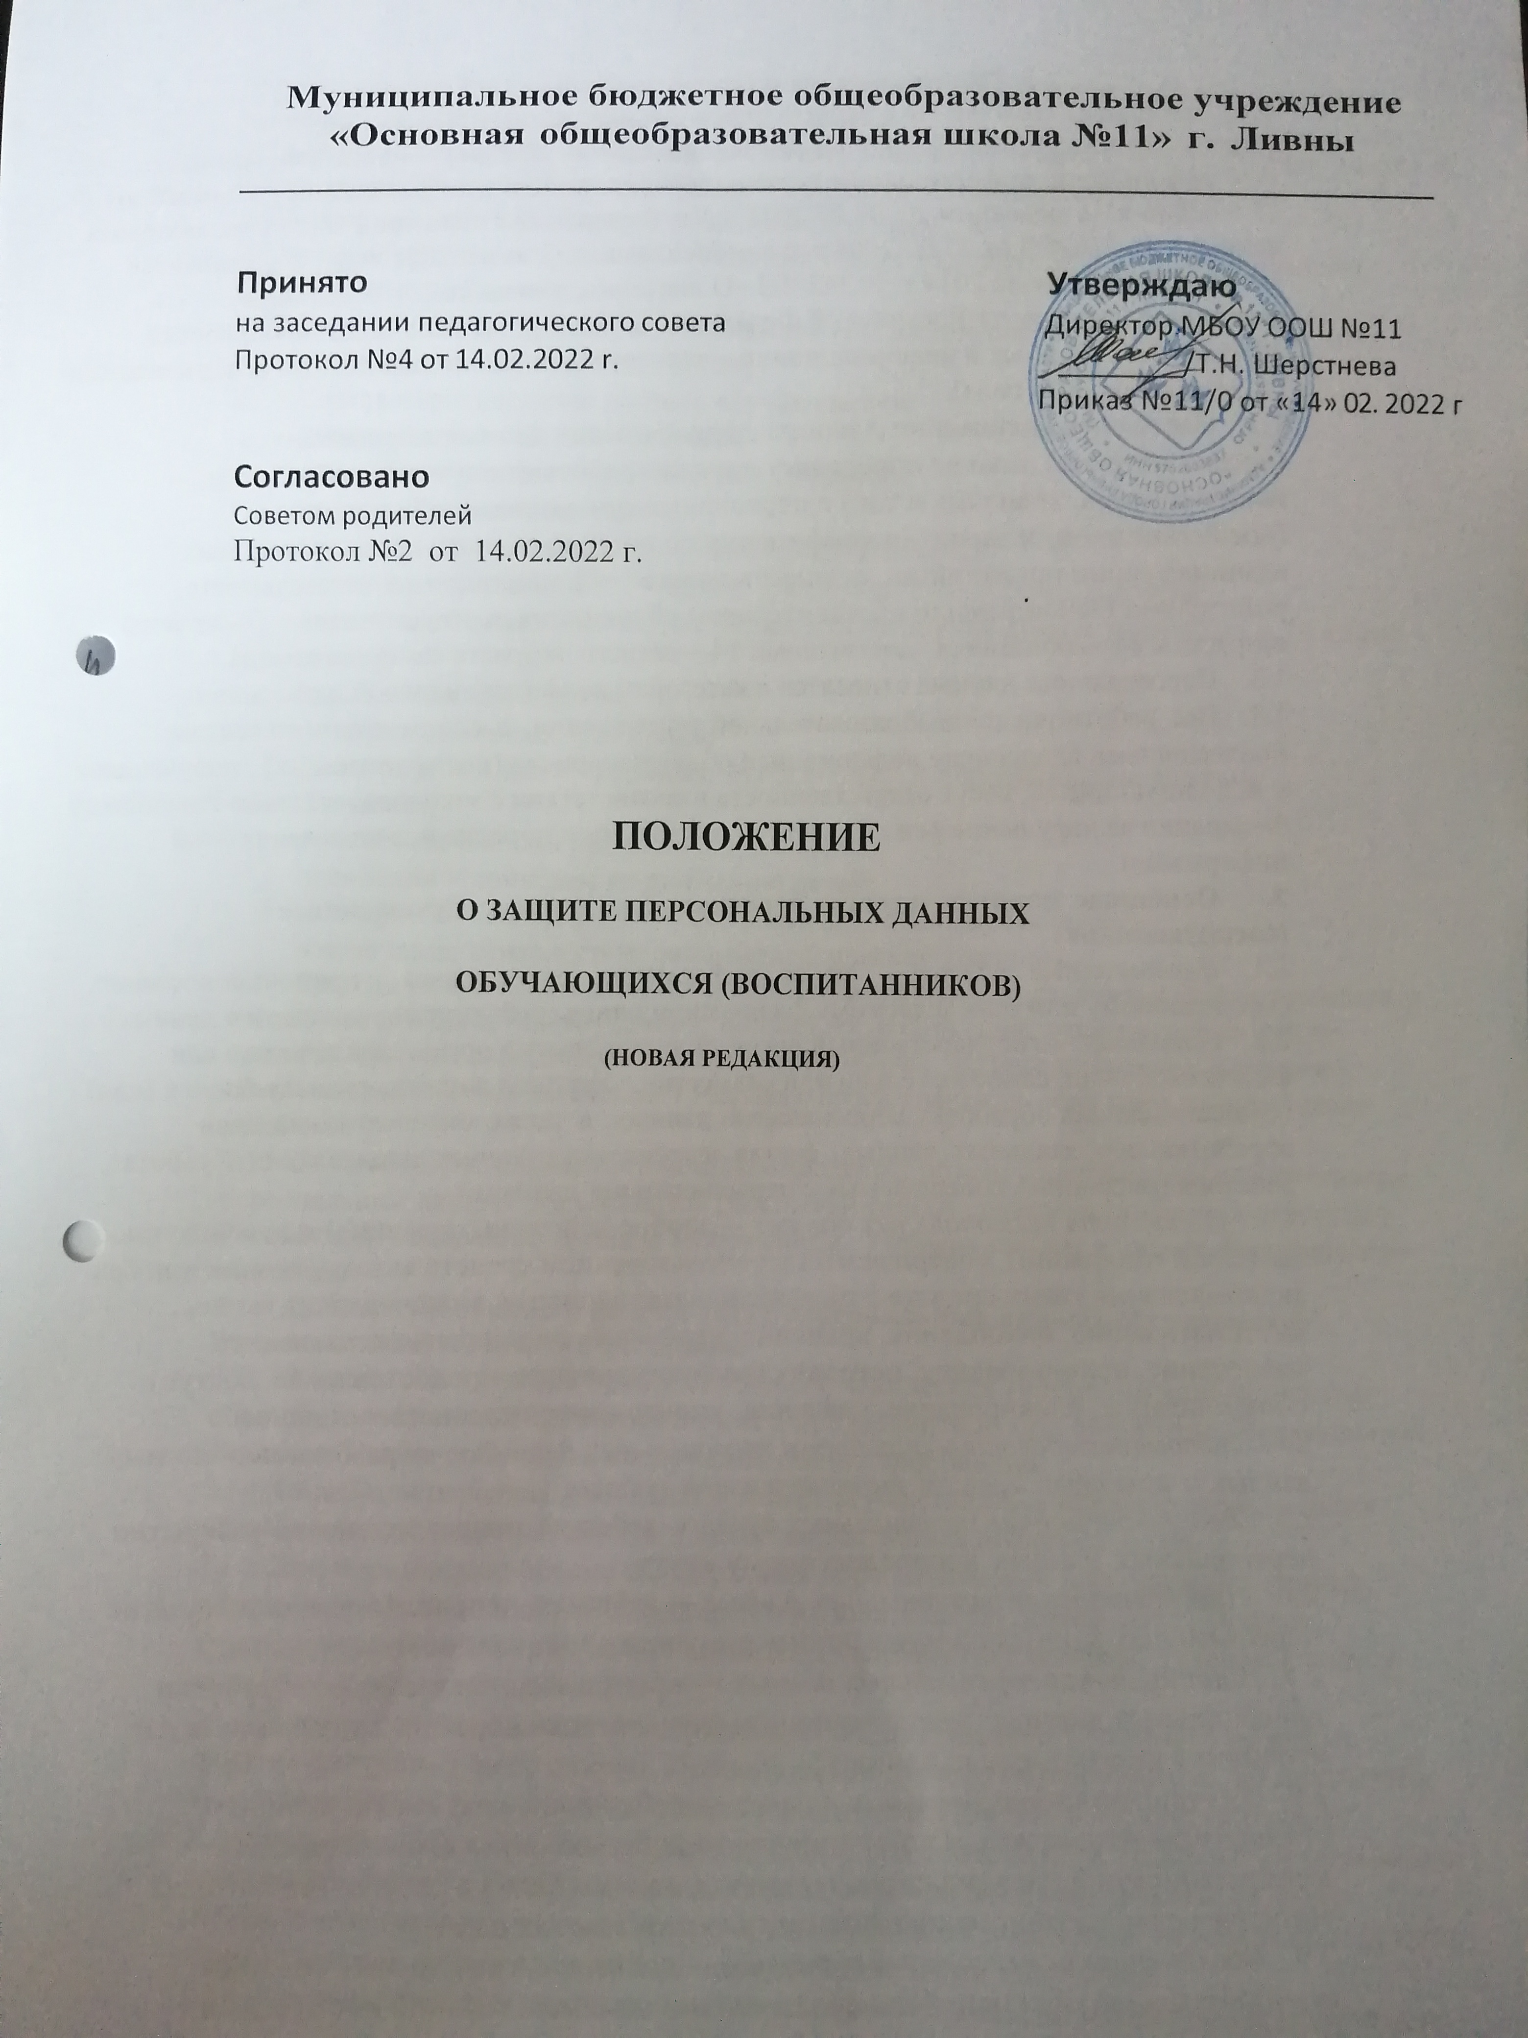

1. Общие положения
  - Настоящее Положение о защите персональных данных обучающихся (воспитанников) разработано на основании статьи 24 Конституции РФ, Закона
«Об информации, информационных технологиях и о защите информации» № 149-ФЗ от 27.07.2006 г. (в редакции от 02.07.2021 г.) и Федерального закона РФ «О персональных данных» № 152-ФЗ от 27.07.2006 г. с изменениями от 2 июля 2021 года, Федерального закона РФ от 21 июля 2014 г. N 242-ФЗ «О внесении изменений в отдельные законодательные акты Российской Федерации в части уточнения порядка обработки персональных данных в информационно—телекоммуникационных сетях» (с изменениями от 31 декабря 2014 года).
  - Настоящее Положение о защите персональных данных обучающихся (воспитанников) школы определяет порядок работы (получения, обработки, использования, хранения и т.д.) с персональными данными обучающихся (воспитанников) и гарантии конфиденциальности сведений, предоставленных администрации организации, осуществляющей образовательную деятельность, родителями (законными представителями) обучающихся, не достигших 14-летнего возраста и обучающимися, достигшими 14—летнего возраста самостоятельно.
  - Персональные данные относятся к категории конфиденциальной информации.
  - Все работники общеобразовательной организации, в соответствии со своими полномочиями владеющие информацией об обучающихся (воспитанниках) , получающие и использующие её, несут ответственность в соответствии с законодательством Российской Федерации за нарушение режима защиты, обработки и порядка использования этой информации.

Основные понятия и состав персональных данных обучающегося (воспитанников)
  - Персональные данные — любая информация, относящаяся к прямо или косвенно определенному или определяемому физическому лицу (субъекту персональных данных).
  - Onepamop — государственный орган, муниципальный орган, юридическое или физическое лицо, самостоятельно или совместно с другими лицами организующие и (или) осуществляющие обработку персональных данных, а также определяющие цели обработки персональных данных, состав персональных данных, подлежащих обработке, действия (операции), совершаемые с персональными данными.
  - Обработиа персональных данных — любое действие (операция) или совокупность действий (операций), совершаемых с использованием средств автоматизации или без использования таких средств с персональными данными, включая сбор, запись, систематизацию, накопление, хранение, уточнение (обновление, изменение), извлечение, использование, передачу (распространение, предоставление, доступ), обезличивание, блокирование, удаление, уничтожение персональных данных.
  - Автоматизированная обработка персональных данных — обработка персональных данных с помощью средств вычислительной техники.
  - Распространение персональных данных -действия, направленные на раскрытие персональных данных неопределенному кругу
  - Предоставление персональных данных —действия, направленные на раскрытие персональных данных определенному лицу или определенному кругу лиц.
  - Клонирование персональных данных — временное прекращение обработки персональных данных (за исключением случаев, если обработка необходима для уточнения персональных данных).
  - Уничтожение персональных данных — действия, в результате которых становится невозможным восстановить содержание персональных данных в информационной системе персональных данных и (или) в результате которых уничтожаются материальные носитель персональных данных.
  - Обезличивание персональных данных — действия, в результате которых становится невозможным без использования дополнительной информации определить принадлежность персональных данных конкретному субъекту персональных данных.
  - Информационная система персональных данных — совокупность содержащихся в базах данных персональных данных и обеспечивающих их обработку информационных технологий и технических средств.
  - Общедоступные данные— сведения общего характера и иная информация, доступ к которой не ограничен.
  - Персональные данные обучающихся (воспитанников) содержатся в личных делах обучающихся (воспитанников).
  - Состав персональных данных обучающегося:
- личное дело с табелем успеваемости;
- заверенная копия свидетельства о рождении;
- сведения о составе семьи;
- сведения о родителях и законных представителях;
- копия паспорта для обучающихся, достигших 14—летнего возраста;
- аттестат об основном общем образовании обучающихся, принятых в 10 класс (оригинал);
- адрес места жительства;
- номера мобильных телефонов;
- фотографии и иные сведения, относящиеся к персональным данным обучающегося;
- оригиналы и копии приказов по движению;
- основания к приказам по движению детей;
- медицинские заключения о состоянии здоровья обучающегося;
- заключения психолого-медико-педагогической комиссии.
  - Данные документы являются конфиденциальными, хотя, учитывая их массовость и единое место обработки и хранения, соответствующий гриф ограничения на них не ставится. Режим конфиденциальности персональных данных снимается в случаях обезличивания или по истечении 75-летнего срока хранения, если иное не определено законом.
  - Общеобразовательная организация определяет объем, содержание обрабатываемых персональных данных обучающихся (воспитанников) , руководствуясь Конституцией Российской Федерации, данным Положением, Уставом школы и иными федеральными законами.
- Общие требования при обработке персональных данных обучающихся (воспитанников) и гарантии их защиты
  - В целях обеспечения прав и свобод обучающегося (воспитанника)директор общеобразовательной организации и его представители при обработке персональных данных обязаны соблюдать следующие общие требования:
    - Обработка персональных данных может осуществляться исключительно в целях обеспечения соблюдения законов и иных нормативных правовых актов.
    - При определении объема и содержания обрабатываемых персональных данных, директор организации, осуществляющей образовательную деятельность, должен руководствоваться Конституцией Российской, данным Положением, Уставом юколы и иными федеральными законами.
    - Все персональные данные обучающегося, достигшего 14-летнего возраста, следует получать у него самого. Персональные данные обучающегося, не достигшего 14-летнего возраста, следует получать у родителей (законных представителей). Директор общеобразовательной организации, его заместители, классные руководители должны сообщить о целях, предполагаемых источниках и способах получения персональных данных а также о характере подлежащих получению персональных данных и последствиях отказа дать письменное согласие на их получение.
    - Администрация и педагогические работники школы не имеют права получать и обрабатывать персональные данные обучающихся (воспитанников), относящиеся (в соответствии со статьей 10 Федерального закона от 27 июля 2006 года № 152—ФЗ «О персональных данных») к специальным категориям персональных данных, касающихся расовой, национальной принадлежности, политических взглядов, религиозных или философских убеждений, состояния здоровья, интимной жизни обучающихся или членов их семей, за исключением случаев, если:
- субъект персональных данных дал согласие в письменной форме на обработку своих персональных данных;
- персональные данные сделаны общедоступными субъектом персональных данных;
- обработка персональных данных необходима в связи с реализацией международных договоров Российской Федерации;
  - обработка персональных данных осуществляется в соответствии с Федеральным законом от 25 января 2002 года N 8-ФЗ "О Всероссийской переписи населения";
  - обработка персональных данных осуществляется в соответствии с законодательством о государственной социальной помощи, трудовым законодательством, пенсионным законодательством Российской Федерации;
  - обработка персональных данных необходима для защиты жизни, здоровья или иных жизненно важных интересов субъекта персональных данных либо жизни, здоровья или иных жизненно важных интересов других лиц и получение согласия субъекта персональных данных невозможно;
  - обработка персональных данных осуществляется в медико- профилактических целях, в целях установления медицинского диагноза, оказания медицинских и медико-социальных услуг при условии, что обработка персональных данных осуществляется лицом, профессионально занимающимся медицинской деятельностью и обязанным в соответствии с законодательством Российской Федерации сохранять врачебную тайну;
  - обработка персональных данных членов (участников) общественного объединения или религиозной организации осуществляется соответствующими общественным объединением или религиозной организацией, действующими в соответствии с законодательством Российской Федерации, для достижения законные целей, предусмотренных их учредительными документами, при условии, что персональные данные не будут распространяться без согласия в письменной форме субъектов персональных данных;
  - обработка персональных данных необходима для установления или осуществления прав субъекта персональных данных ияи третьих лиц, а равно и в связи с осуществлением правосудия;
  - обработка персональных данных осуществляется в соответствии с законодательством Российской Федерации об обороне, о безопасности, о противодействии терроризму, о транспортной безопасности, о противодействии коррупции, об оперативно-разыскной деятельности, об исполнительном производстве, уголовно-исполнительные законодательством Российской Федерации;
  - обработка полученных в установленных законодательством Российской Федерации случаях персональных данных осуществляется органами прокуратуры в связи с осуществлением ими прокурорского надзора;
  - обработка персональных данных осуществляется в соответствии с законодательством об обязательных видах страхования, со страховым законодательством; -•
  - обработка персональные данных осуществляется в случаях, предусмотренных законодательством Российской Федерации, государственными органами, муниципальными органами или организациями в целях устройства детей, оставшихся без попечения родителей, на воспитание в семьи граждан;
- обработка персональных данных осуществляется в соответствии с законодательством Российской Федерации о гражданстве Российской Федерации.
    - При принятии решений, затрагивающих интересы обучающегося (воспитанника), директор школы и его представители не имеют права основываться на персональных данных, полученных исключительно в результате их автоматизированной обработки или электронного получения.
    - Защита персональных данных обучающегося от неправомерного их использования или утраты должна быть обеспечена директором школы в порядке, установленном федеральным законом.
    - Обучающиеся школы, достигшие 14-летнего возраста, и родители или законные представители обучающихся, не достигших 14-летнего возраста, должны быть ознакомлены под подпись с документами, устанавливающими порядок обработки персональных данных, а также об их правах и обязанностях в этой области. 3.2. При обработке персональных данных должны быть обеспечены точность персональных данных, их достаточность, а в необходимых случаях и актуальность по отношению к целям обработки персональных данных. Оператор должен принимать необходимые меры либо обеспечивать их принятие по удалению или уточнению неполных или неточных данных. 3.3. Операторы и иные лица, получившие доступ к персональным данным, обязаны не раскрывать третьим лицам и не распространять персональные данные без согласия субъекта персональных данных, если иное не предусмотрено федеральным законом.
  - Оператор при обработке персональных данных обязан принимать необходимые правовые, организационные и технические меры или
обеспечивать их принятие для защиты персональных данных от неправомерного или случайного доступа к ним, уничтожения, изменения, блокирования, копирования, предоставления, распространения персональных данных, а также от иных неправомерных действий в отношении персональных данных.
- Права и обязанности обучающихся, достигших 14-летнего возраста и родителей или законные представителей обучающихся (воспитанников), не достигших 14-летнего возраста в области защиты персональных данных
  - Обучающиеся школы, достигшие 14-летнего возраста, и родители или законные представители обучающихся, не достигших 14-летнего возраста, обязаны:
    - Передавать директору организации, осуществляющей образовательную деятельность, его заместителям, классным руководителям, специалисту по кадрам, медицинским работникам, секретарю школы, оператору достоверные сведения о себе в порядке и объеме, предусмотренном законодательством Российской Федерации.
    - В случае изменения персональных данных: фамилия, имя, отчество, адрес места жительства, паспортные данные, состоянии здоровья сообщать классному руководителю об этом в течение 5 рабочих дней с даты их изменений.
  - Обучающиеся школы, достигшие 14-летнего возраста, и родители или законные представители обучающихся, не достигших 14-летнего возраста, имеют право на:
    - Полную информацию о своих персональных данных и обработке этих данных.
    - На свободный бесплатный доступ к своим персональным
данным, включая право на получение копии любой записи, содержащей персональные данные обучающегося, за исключением случаев, предусмотренных федеральными законами. Получение указанной информации о своих персональных данных возможно при личном обращении обучающегося (его родителя или представителя), — к классному руководителю, а после - к заместителю директора, ответственному за организацию и осуществление хранения персональных данных обучающихся.
    - Обжалование в суде любых неправомерных действия при обработке и по защите персональных данных.
- Сбор, обработка и хранение персональных данных
  - Получение, обработка, хранение и любое другое использование персональных данных обучающихся может осуществляться исключительно в целях обеспечения соблюдения законов и иных нормативных правовых актов, содействия обучающихся в трудоустройстве через Центр занятости и в рамках действующего законодательства, проведении государственной итоговой аттестации, при поступлении в ВУЗы, колледжи и иные образовательные организации.
  - Личные дела обучающихся хранятся в бумажном виде в папках, находятся в специальном шкафу, обеспечивающим защиту от несанкционированного доступа.
  - Персональные данные обучающихся могут также храниться в электронном виде в локальной компьютерной сети. Доступ к электронные базам данных, содержащим персональные данные, защищается системой паролей и ограничивается для пользователей, не являющихся оператором.
  - Хранение персональных данных обучающихся (воспитанников) школы должно осуществляться в форме, позволяющей определить субъекта персональных данных, не дольше, чем этого требуют цели обработки персональных данных, если срок хранения персональных данных не установлен федеральным законом.
  - Обрабатываемые персональные данные подлежат уничтожению либо обезличиванию по достижении целей обработки или в случае утраты необходимости в достижении этих целей, если иное не предусмотрено федеральным законом.
  - В процессе хранения персональных данных обучающихся (воспитанников) должны обеспечиваться:
    - требования нормативных документов, устанавливающих правила хранения конфиденциальных сведений;
    - сохранность имеющихся данных, ограничение доступа к ним, в соответствии с законодательством Российской Федерации и настоящим Положением;
    - контроль за достоверностью и полнотой персональных данных, их регулярное обновление и внесение по мере необходимости соответствующих изменений.
- Доступ к персональным данным
  - Внутренний доступ к персональным данным обучающегося имеют:
    - директор школы;
    - заместитель директора по YBP, BP;
    - секретарь учебной части;
    - специалист по кадрам;
    - классные руководители —только к тем данным, которые необходимы для выполнения конкретных функций.
  - Сведения об обучающемся (воспитаннике) могут быть предоставлены (только с письменного запроса на бланке организации):
    - Управлению образования;
    - Администрации;
    - Военному комиссариату;
    - Центру занятости населения;
    - Надзорно-контролъным органам, которые имеют доступ к информации только в сфере своей компетенции;
    - Центральной районной больнице и т. д.
  - Персональные данные обучающегося (воспитанника) могут быть предоставлены родственникам с письменного разрешения родителей или законных представителей обучающихся (воспитанников), не дocтигшиx 14-летнего возраста или письменного разрешения обучающегося, достигшего 14-летнего возраста.
- Передача персональных данных обучающегося
  - При передаче персональных данных обучающегося (воспитанника) директор школы, его заместители, секретарь учебной части, классные руководители, медицинские работники (оператор) должны соблюдать следующие требования:
    - Не сообщать персональные данные обучающегося (воспитанника) третьей стороне без письменного согласия обучающегося при достижении им 14- летия или родителей (законных представителей), за исключением случаев, когда это необходимо в целях предупреждения угрозы жизни и здоровью обучающегося, а также в других случаях, предусмотренных федеральными законами.
    - Не сообщать персональные данные обучающегося (воспитанника) в коммерческих целях,.
    - Предупредить лиц, получающих персональные данные обучающегося (воспитанника), о том, что эти данные могут быть использованы лишь в целях, для которых они сообщены. Лица, получающие персональные данные обучающегося, обязаны соблюдать режим секретности (конфиденциальности). Данное положение не распространяется на обмен
персональными данными обучающегося (воспитанника) в порядке, установленном федеральными законами.
    - Осуществлять передачу персональных данных обучающихся (воспитанников) в пределах общеобразовательной организации в соответствии с данным Положением, с которым обучающиеся должен быть ознакомлены под роспись.
    - Разрешать доступ к персональным данным обучающихся (воспитанников) только специально уполномоченным лицам, при этом указанные лица должны иметь право получать только те персональные данные детей, которые необходимы для выполнения конкретных функций.
    - Не запрашивать информацию о состоянии здоровья обучающегося (воспитанника), за исключением тех сведений, которые относятся к вопросу о возможности выполнения обучающимся образовательной функции.
- Ответственность за нарушение норм, регулирующих обработку и

защиту персональных данных обучающегося (воспитанника)
  - Защита прав обучающегося (воспитанника), установленных настоящим Положением и законодательством Российской Федерации, осуществляется судом в целях пресечения неправомерного использования персональных данных обучающегося, восстановления нарушенных прав и возмещение причиненного ущерба, в том числе морального вреда.
  - Лица, виновные в нарушении положений законодательства Российской Федерации в области персональных данных при обработке персональных данных обучающегося (воспитанника) , привлекаются к дисциплинарной и материальной ответственности в порядке, установленном Трудовым Кодексом и иными федеральными законами, а также привлекаются к гражданско-правовой, административной и уголовной ответственности в порядке, установленном федеральными законами.
  - Персональная ответственность — одно из главных требований к организации функционирования системы защиты персональной информации и обязательное условие обеспечения эффективности этой системы.
  - За нарушение правил хранения и использования персональных данных, повлекшее за собой материальный ущерб общеобразовательной организации, работник несет материальную ответственность в соответствии с действующим трудовым законодательством.
  - Материальный ущерб, нанесенный субъекту персональных данных за счет ненадлежащего хранения и использования персональных данных, подлежит возмещению в порядке, установленном действующим законодательством.
  - Моральный вред, причиненный субъекту персональных данных вследствие нарушения его прав, нарушения правил обработки персональных данных, установленных настоящим Федеральным законом, а также требований к защите персональных данных, установленных в соответствии с Федеральным законом № 152-ФЗ «О персональных данных», подлежит возмещению в соответствии с законодательством Российской Федерации. Возмещение морального вреда осуществляется независимо от возмещения имущественного вреда и понесенных субъектом персональных данных убытков.

Заключительные положения
  - Настоящее Положение о защите персональных данных обучающихся (воспитанников) является локальным нормативным актом, принимается на Педагогическом совете школы и утверждается (либо вводится в действие) приказом директора организации, осуществляющей образовательную деятельность.
  - Все изменения и дополнения, вносимые в настоящее Положение, оформляются в письменной форме в соответствии действующим законодательством Российской Федерации.
  - Положение о защите персональных данных обучающихся(воспитанников) принимается на неопределенный срок. Изменения и дополнения к Положению принимаются в порядке, предусмотренном п.9.1. настоящего Положения.
  - После принятия Положения (или изменений и дополнений отдельных пунктов и разделов) в новой редакции предыдущая редакция автоматически утрачивает силу.

